Réflexion 02 – Construire un tableau de bord social
Durée : 20’ | ou | Source
Travail à faire
Lisez le document et répondez aux questions suivantes :
- En quoi consiste un système de pilotage ?
- Quelles sont les étapes pour atteindre les objectifs de tableau de bord ?
- Quels sont les utilisateurs du tableau de bord ?

Doc. Bâtir un système de pilotage

Source : Bilan social et tableaux de bord : des outils de pilotage au service des ressources humaines : Karine Fontaine-Gavino, Adrien Zambeaux

Définition du système de pilotage : un système de pilotage est l’agrégation d’indicateurs qui permet de dégager l’information nécessaire à la prise de décision.
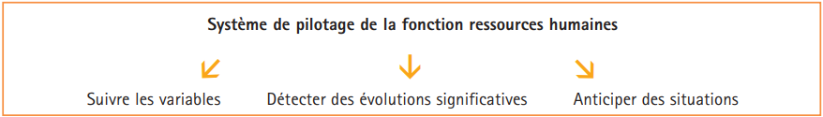
Pour mettre en place un système de pilotage de la fonction ressources humaines, il convient de mettre en place des outils de pilotage. Pour cela il est nécessaire :
• d’identifier les principales missions concernées,
• de préciser les résultats attendus,
• de définir les informations et les indicateurs pertinents nécessaires pour atteindre les objectifs.
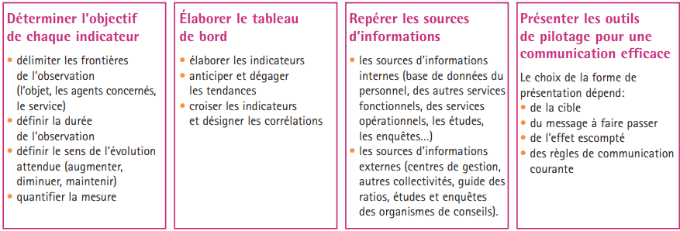
Lorsque les objectifs et le champ de l’observation ont été déterminés, il est important de repérer les données disponibles à la DRH, mais aussi dans les services et directions.
Les résultats de l’observation doivent être disponibles à l’échelon pertinent : certains indicateurs sont suivis au niveau de la DG et de la DRH, d’autres sont utiles aux différents niveaux des services opérationnels. Ils aident les encadrants de proximité et les responsables de services à jouer tout leur rôle.

Réponses
Lisez le document et répondez aux questions suivantes :
1. En quoi consiste un système de pilotage ?

2. Quelles sont les étapes détrompeur pour atteindre les objectifs de tableau de bord ?

3. Qui sont les utilisateurs du tableau de bord ?

